安徽省铜陵市铜都双语学校八年级物理学案：3.6探究凸透镜成像规律1(沪粤版)
八年级 班 姓名  日期 11月7日 编号 0306
课题：3.6探究凸透镜成像规律 课型设置：自研 ·互动45分钟 +实验·展示（45分钟）
一、学习目标: 1.经历探究凸透镜成像规律的过程； 2.知道凸透镜成像的规律。 3.知道放大镜原理。
二、定向导学·互动展示：
自研自探环节 | 合作探究环节 | 展示提升环节·质疑提升环节
自学指导内容、学法、时间 | 互动策略、内容、时间 | 展示方案内容、方式、时间
情景模拟：在观察比较中发现问题。  先观察教师的演示实验， 实验中有什么发现？能提出什么问题？  板块一：提出问题、猜想与假设  学法指导：认真阅读课本P69看懂图3-57，找出物距、像距和焦距。结合教师的演示实验写出你提出的问题，再思考写出自己的猜想。标注疑难，准备在互动时寻求帮助。[来源:学科网]  1.请你当老师：仿照图3-37画出简图，教会同学找出焦距f、物距u、像距v。  [来源:Zxxk.Com]  2.结合演示的实验现象，写出你提出的问题。  3.写出你的猜想：  板块二：设计实验步骤  学法指导：阅读课本P70内容2遍；找出这个实验所用到的器材，从测焦距、放器材、调高度、找规律等程序整理步骤。标注疑难，准备在互动时寻求帮助。  1.写出实验步骤：  ⑴已测出f=10cm 则2f= cm.  ⑵将凸透镜固定在标尺50cm处，左侧放置蜡烛，右侧放置光屏。点燃蜡烛，调解  ⑶  [来源:Z_xx_k.Com]  ⑷  对子间评定等级：  （10分钟） | A、对学：对子间检查自研成果，用红笔互相给出等级评定；对子间解决自学时遇到的疑难问题。  （ 3min ）  B、群学：小组长先统计本组经对学后仍然存在的疑难问题，组长主持对这些疑难问题展开小组交流讨论，帮助解决组内疑难，对实验步骤形成统一认识；组长分派任务，将实验的简图和记录数据的表格画在黑板上。  （ 5min ）  C、进行实验与收集证据：  实验指导：小组长领取实验器材，按照小组达成统一的实验设计方案，将实验器材按位置摆放好，组长分配好任务（一个人记时间，一个人数摆动次数，一个人记录数据……），进行实验，并将收集到的数据记录在表格中。  认真分析数据，实验结初步归纳出结论：  1、当物距u>f时，在凸透镜的另一侧形成 立的实像：  当物距u>2f时， 像的大小比物体 。  当物距2f>u>f时，像的大小比物体 。  2、当物距u<f时，在凸透镜的 侧形成 立的、放大的 像。  五人互助组：小组长先统计并检查本组观察到的实验现象和初步归纳出结论的填写情况，对存在的疑难问题，组长主持小组交流讨帮助解决组内疑难；  （5min）  十人共同体：组长带领本组成员进一步交流现象的记录情况和根据现象归纳出的初步结论，评估正确性，并将现象和结论板书在黑板上，完成展示前的准备，参照展示议题，分派好展示任务，同时进行组内小展示。  （5min） | 展示方案：  分析与论证·评估  议题一:  （方案提示：①组代表向全班同学汇报你们组收集的数据，说说你们是怎样分析归纳得出结论的；）  1.将实验得出的结论分别用简图画出；（仿照教师给出的u>2f的简图）  2、通过简图和归纳出的结论完善凸透镜成像的口诀  口诀法：  一倍焦距分 ，  二倍焦距分 。  物近像远像 ，  物远像近像 。
  次[来源:学科网][来源:学.科.网]  序[Z.X.X.K] | 凸透镜的焦距f= 10 cm 2f= cm
  次[来源:学科网][来源:学.科.网]  序[Z.X.X.K] | 物  距  cm | 物距与f或2f的关系 | 像距  cm | 像距与f或2f的关系 | 成像情况
   |  |  |  |  | 倒立或  正立 | 放大或  缩小 | 像 的 虚 实
  1 |  | u>2f
  2 |  | U=2f
  3 |  | 2f>u>f
  4 |  | U=f | 一个光斑 |  | / | / | /
  5 |  | u<f
总结归纳环节（重点摘记、知识生成、同步演练、规律总结）

三、当堂反馈（10min）
1．在做观察“凸透镜成像”的实验时，物体放在距离凸透镜60cm处，在光屏上得到一个倒立、缩小的实像，则该凸透镜的焦距可能
是（ ）
A .20cm B.30cm C .60cm D.80㎝
2.一个焦距为10 cm的凸透镜，当物体从离透镜30 cm处逐渐移到离透镜20 cm处的过程中，像与像距的变化为（ ）
A.像逐渐变小，像距逐渐变小 C.像先小后大，像距逐渐增大
B.像逐渐增大，像距逐渐增大 D.像逐渐增大，像距逐渐变小
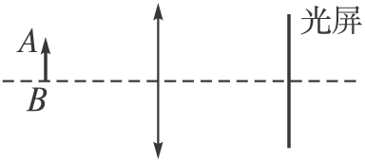
3.（2010天津模拟）如图3-3-1所示，凸透镜的焦距为8 cm，当物体AB放在该凸透镜主轴上距离凸透镜12 cm的位置处时，调整光屏的位置使光屏上出现该物体清晰的像，则在光屏上得到一个（ ）
A.倒立放大的实像 B.倒立缩小的实像
C.正立放大的实像 D.正立放大的虚像
图3-3-1
4.如右图所示，凸透镜的焦距为10cm，保持透镜位置不变，当蜡烛在20cm刻度处时，为了在光屏的中心找到像，应调整光屏的__________，并将光屏向__________方向移动(选填“远离透镜”或“靠近透镜”)．
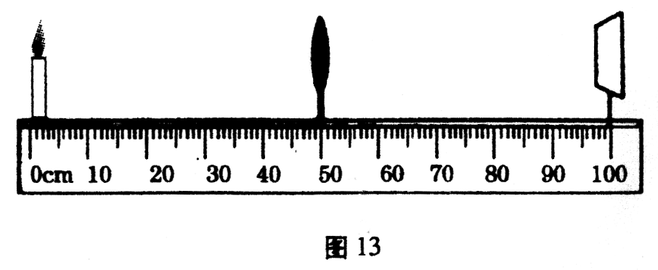
5．小丽同学用焦距为10cm的凸透镜做“探究凸透镜成像规律”的实验，装置如图13所示。在实验过程中保持凸透镜的位置不变，请你根据所学知道回答下列问题。
（1）实验前应首先调节蜡烛的焰心、 、光屏的中心，在同一高度。
（2）改变蜡烛的位置，使其位于20cm刻度线外，再移动光屏，使烛焰在光屏上成清晰的倒立、 的实像
（3）在实验（2）的基础上，将蜡烛和光屏互换位置，此时烛焰在光屏上成清晰 的实像（选填“倒立”或“正立”）
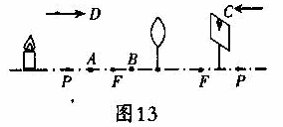
6.在探究凸透镜成像特点的实验中(1)实验时，在光屏上得到了一个清晰的像，但像的位置偏高，如图13所示(P点是2倍焦距处)．你解决的方法是_______________________________.
(2)调整后，把蜡烛移到A点处，此时光屏上的像很模糊，为了得到清晰的像，应把光屏向____________移动(填“左”或“右”)，这次成的是倒立、_____________的实像；
(3)再把蜡烛移到B点处，无论怎样调节光屏，光屏上始终接收不到像，是因为此时成的是正立、放大的_______________像，要想看到这个像，应从图中的_________________ (填“C”或 “D”)箭头所示的方向去观察

四、【培辅课】（附培辅单）
疑惑告知：

效果描述：

五、【反思课】：
今日心得：

今日不足：

